Textbausteine zum Weltladentag 2024 für den Antrag einer Genehmigung
Klärt im Vorfeld eurer Aktionen unbedingt ab, ob ihr für euren ausgewählten Ort eine Genehmigung für die Aktion braucht. Bei mehr als 2 Personen aufwärts solltet ihr alle öffentlichen Aktionen bei der zuständigen Behörde anmelden. Nutzt dafür entweder die Formulare des Ordnungsamts oder stellt einen formlosen Antrag mit geplantem Termin und einer Kurzbeschreibung der Aktion.
In der Regel fällt eine solche Aktion in die Kategorie „Kundgebungsanmeldung“ ggf. auch „Sondernutzung des öffentlichen Raums/von öffentlichen Verkehrsflächen“. Folgende Textbausteine könnt ihr dafür verwenden und sie an eure Bedürfnisse anpassen.
Die Aktion zum Weltladentag
Mit der Aktion zum Weltladentag möchten wir Menschen für die Dringlichkeit einer klimagerechteren Politik sensibilisieren.
Aktion 1: ca. 2m-Stand mit Postkarten zum Unterschreiben im öffentlichen Raum
Aktion 2: ca. 2m-Stand mit Pinnwand im Hintergrund zur Schokoladen-Verkostung im öffentlichen Raum.
Aktion 3: Boden-Memory-Spiel ca. 1,5m x 1,5m
Aktion 4: Boden-Installation im öffentlichen Raum: Motive von Verursachern von Klimaschäden und Folgen von Klimaschäden werden am Boden gegenübergestellt. In der Mitte steht mit Kreide geschrieben: Ist das gerecht?

Die Aktion wollen wir am XX.XX.XXX von XX Uhr bis XX Uhr in der Musteradresse durchführen. Die Aktion nimmt voraussichtlich eine Fläche von ca. 2x2 ein. Es werden XX Personen vom Weltladen vor Ort sein.
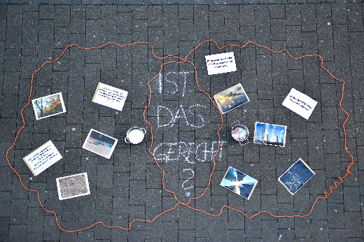
Hier ein Beispiel, wie es aussehen könnte:
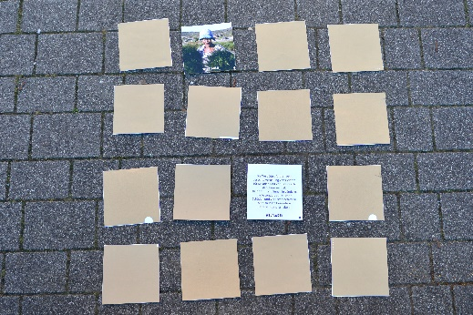
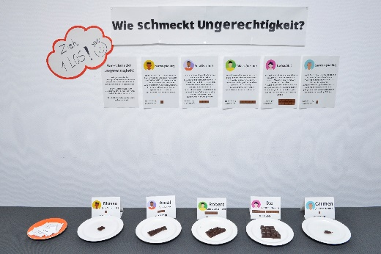
Aktion 2 Aktion 3 Aktion 4

Hintergrund der Aktion
Unsere Aktion ist Teil einer bundesweiten Aktion des Weltladen-Dachverband e.V. zum Weltladentag am 11. Mai 2024, die gefördert wird durch Engagement Global mit finanzieller Unterstützung des Bundesministeriums für wirtschaftliche Zusammenarbeit und Entwicklung, Brot für die Welt und der Postcode Lotterie. Weitere Informationen finden Sie unter www.weltladen.de/kampagne.

